В Управлении по ЮЗАО Департамента ГОЧСиПБ города Москвы прошло совместное совещание с представителями

пожарно-спасательных подразделений

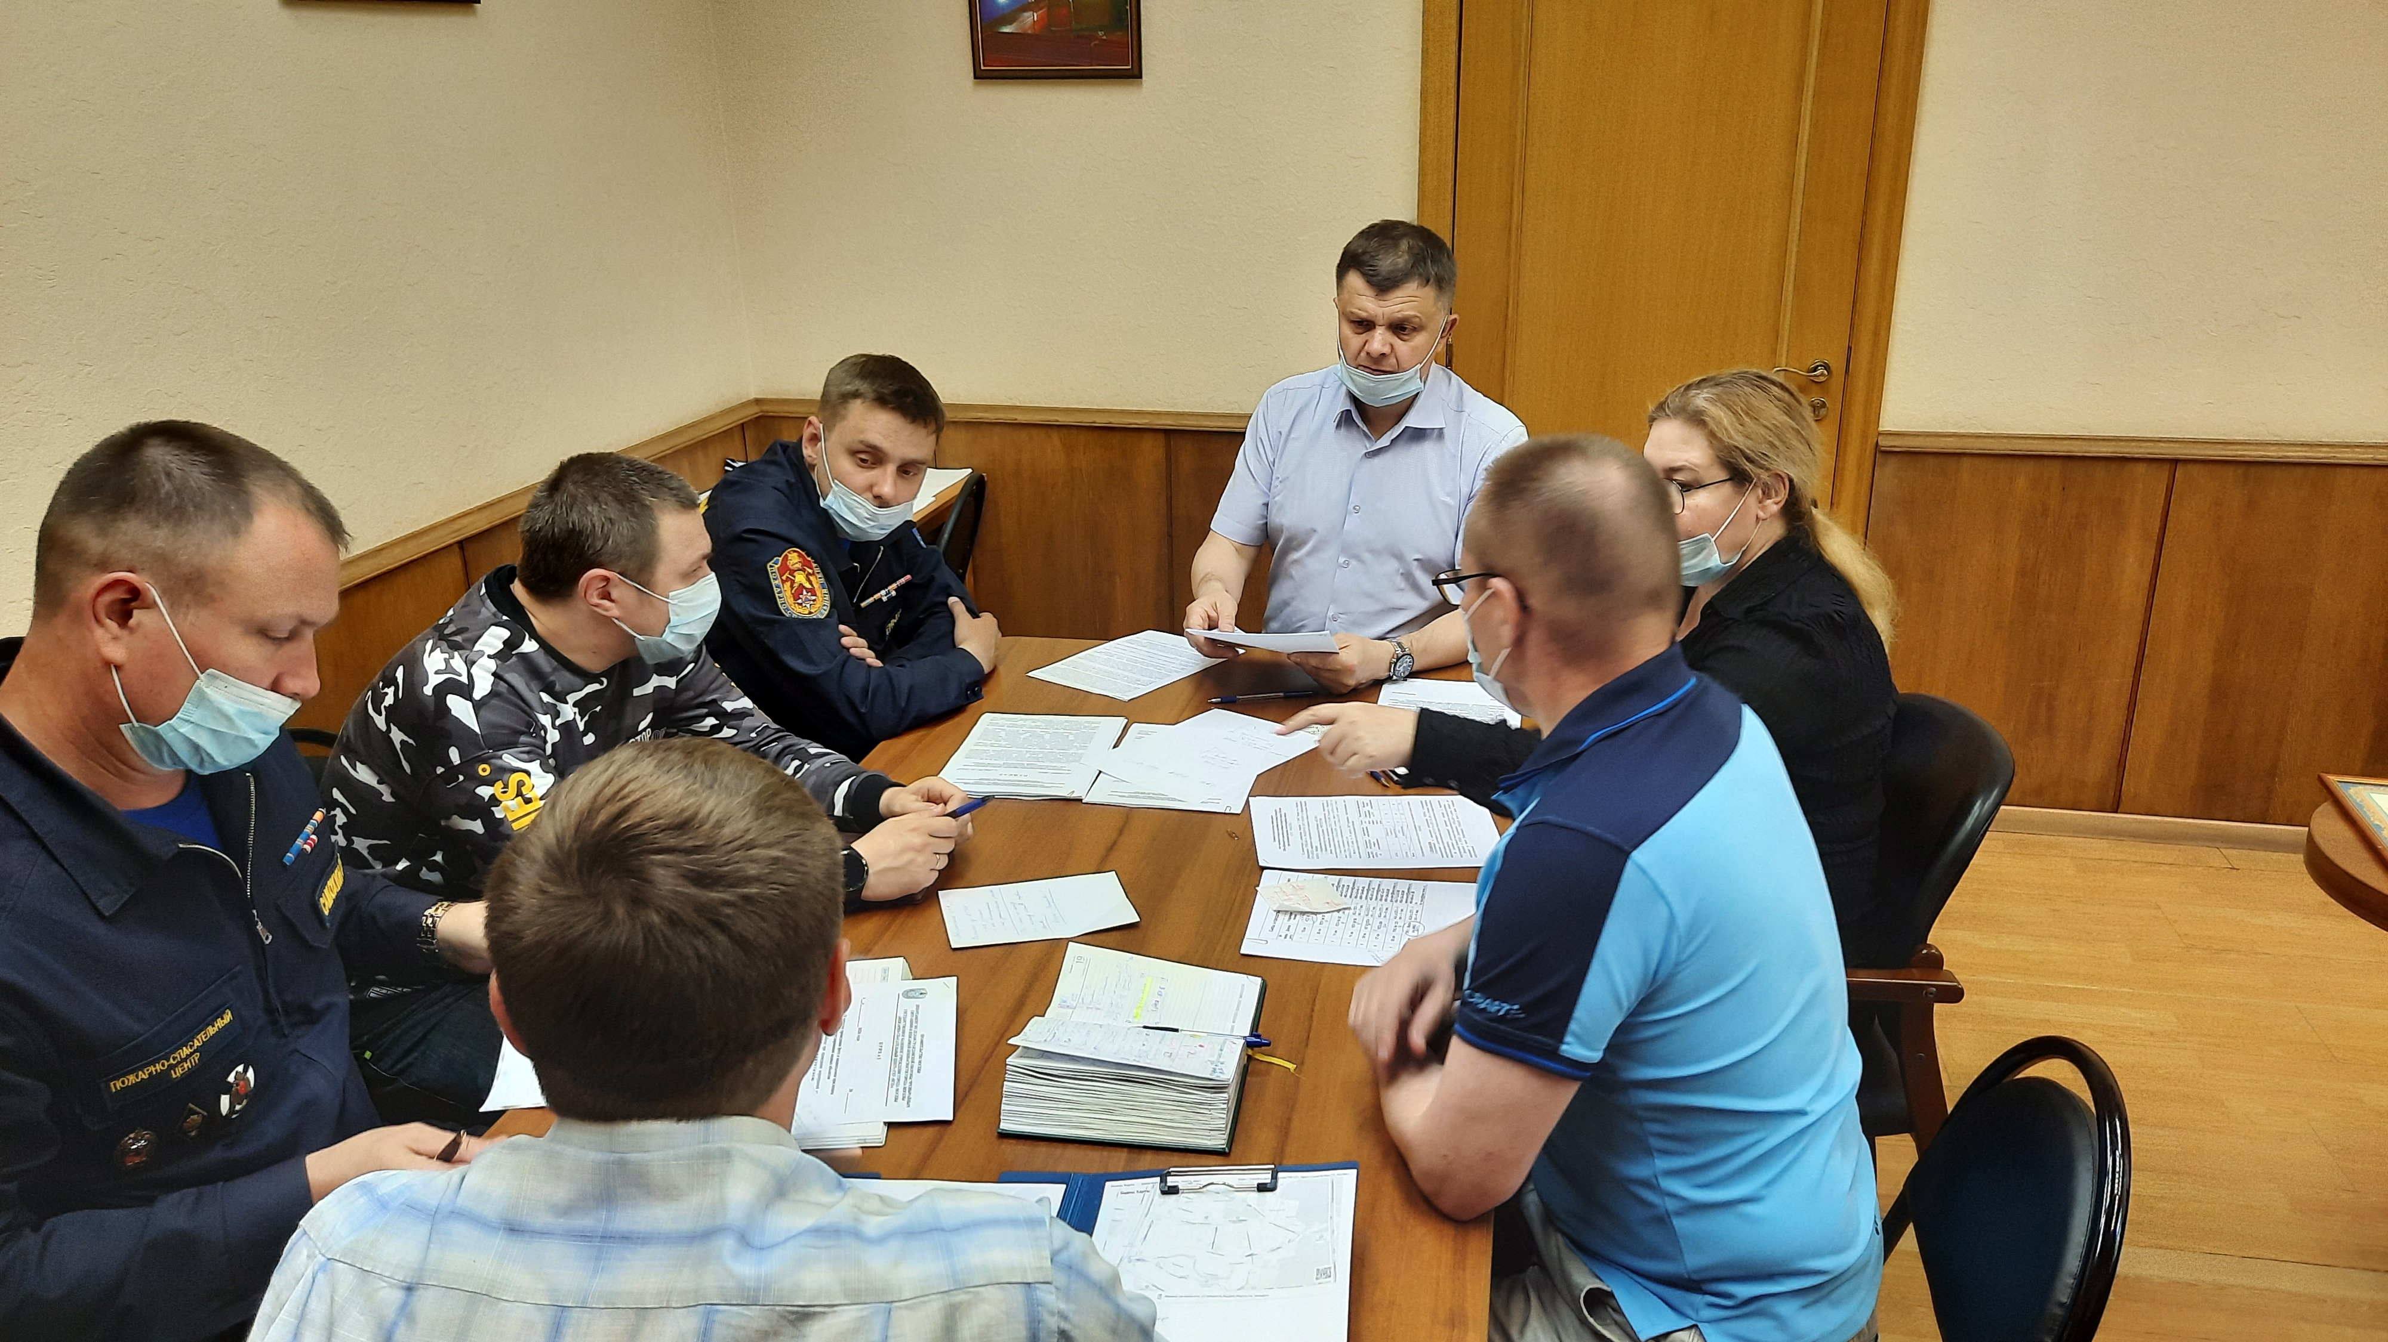

Вопросы взаимодействия и обмена информацией на маршрутах патрулирования мест массового отдыха и оповещения населения о неблагоприятных погодных явлениях обсуждались на совещании в Управлении по ЮЗАО. Весь руководящий состав пожарно-спасательных подразделений принял участие в работе.

На мероприятии были начальник Управления по ЮЗАО Департамента ГОЧСиПБ Денис Ильинов и его заместители, начальник отдела организации оперативного дежурства ГКУ города Москвы «Московский авиационный центр» Олег Новиков, руководители подразделений Пожарно-спасательного центра Сергей Самохин и Владимир Еньков.

Отработка вопросов взаимодействия проводилась в ожидании особо жаркого периода. В ходе совещания были детально проработаны маршруты мобильных групп оповещения, произведена корректировка сил и средств. Также, разработаны планы совместного с сотрудниками Управления патрулирования в местах массового отдыха людей на водных объектах ЮЗАО города Москвы, необорудованных системами оповещения.

«Оповещение жителей округа о чрезвычайных ситуациях и неблагоприятных погодных явлениях жизненно важная мера безопасности, позволяющая своевременно предпринять меры по эвакуации жителей или укрытию в безопасных местах, в связи с этим оперативное и слаженное взаимодействие экстренных служб необходимо», - отметил начальник Управления по ЮЗАО Департамента ГОЧСиПБ Дениса Ильинова.

